学
号：
课 程 报 告
（数据结构基础）
题
学
专
班
姓
目
院
业
级
名
通讯录的制作
管理学院
信息管理与信息系统
***
***
指导教师
李晓红
年
月
日


目录
1 注册资料....................................................................................................................3
2 选题描述....................................................................................................................3
3 算法设计....................................................................................................................3
3.1 数据结构设计..................................................................................................3
3.2 计数排序..........................................................................................................3
4 算法分析....................................................................................................................4
5 程序源码....................................................................................................................4
6 试算截屏图..............................................................................................................12
7 分析与总结..............................................................................................................16
8 参考文献..................................................................................................................16

1 注册资料
用户名：yeling
密码：123456
选题题号：1007
2 选题描述
设计目的：用〈〈数据结构〉〉中的双向链表作数据结构，结合 C 语言基本知识。
编写一个通讯录管理系统。以把所学数据结构知识应用到实际软件开发中去。
设计内容：本系统应完成一下几方面的功能：
1)输入信息——enter();
2)显示信息———display( );
3)查找以姓名作为关键字 ———search( );
4)删除信息———delete( );
5)存盘———save ( );
6)装入———load( ) ;
设计要求：
1)每条信息至包含 ：姓名（NAME ）街道（STREET）城市（CITY）邮编（EIP）
国家（STATE）几项
2)作为一个完整的系统，应具有友好的界面和较强的容错能力
3)上机能正常运行，并写出课程设计报告
3 算法设计
3.1 数据结构设计
略
3.2 ***算法设计
略

4 ***算法分析
略
5 程序源码
#include<stdio.h>
#include<stdlib.h>
#include<string.h>
/******定制数据结构****************************************/
typedef struct SPerson
{
char Name[20];
//姓名
char Street[100]; //街道
char City[20];
//城市
//邮编
char ZipCode[7];
char Country[20]; //国家
char Tel[12]; //电话
}Person;
typedef struct SNode
{
Person Data;
struct SNode* Next;
} Node;
/*********************************************************/
/******全局变量*******************************************/
static Node *Head=NULL;
//链表头节点
//数据存储文件
static char FileName[20]="Communication.txt";
static int Length=0;
/*********************************************************/
/******数据操作*******************************************/

void Save()
{
FILE *file;
Node *temp=Head;
char buffer[100];
//打开文件并验证是否成功打开
if((file=fopen(FileName, "w")) == NULL)
{
perror("Open Error!");
return ;
}
while(temp!=NULL)
{
fprintf(file,"%s ",temp->Data.Name);
fprintf(file,"%s ",temp->Data.Street);
fprintf(file,"%s ",temp->Data.City);
fprintf(file,"%s ",temp->Data.ZipCode);
fprintf(file,"%s ",temp->Data.Country);
fprintf(file,"%s\n",temp->Data.Tel);
temp=temp->Next;
}
fclose(file);
}
void Enter(Person person)
{
Node *temp=(Node *)malloc(sizeof(Node));
temp->Data=person;
temp->Next=Head;
Head=temp;
Length++;
}
void Load()
{
FILE *file;
Person temp;
char buffer[100];
int Flag=0;
//打开文件并验证是否成功打开
if((file=fopen(FileName, "r")) == NULL)

{
}
perror("Open Error!");
return ;
while(fscanf(file,"%s",buffer)!=EOF)
{
Person person;
switch(Flag%6)
{
case 0:
strcpy(person.Name,buffer);
Enter(person);
break;
case 1:
strcpy(Head->Data.Street,buffer);
break;
case 2:
strcpy(Head->Data.City,buffer);
break;
case 3:
strcpy(Head->Data.ZipCode,buffer);
break;
case 4:
strcpy(Head->Data.Country,buffer);
break;
case 5:
strcpy(Head->Data.Tel,buffer);
break;
}
Flag++;
}
fclose(file); //关闭文件
}
void Delete(int ID)
{
Node *temp,*p;
if(ID==0)
{
p=Head;
Head=Head->Next;
free(p);

}
else
{
temp=Head;
while(--ID)
{
temp=temp->Next;
}
p=temp->Next;
temp->Next=p->Next;
}
if(p!=NULL)
{
free(p);
}
Length--;
Save();
}
Person Search(char name[])
{
int Flag=0;
Node *temp=Head;
while((!Flag) && temp!=NULL)
{
if(strcmp(temp->Data.Name,name)==0)
{
Flag=1;
}
else
{
temp=temp->Next;
}
}
if(Flag)
{
return temp->Data;
}
else
{
Person person;
strcpy(person.Name,"NULL");
return person;

}
}
void Print(Person person)
{
printf("%-8s ",person.Name);
printf("%-8s ",person.Street);
printf("%-8s ",person.City);
printf("%-6s ",person.ZipCode);
printf("%-5s ",person.Country);
printf("%-11s\n",person.Tel);
}
void DisPlay()
{
Node *temp=Head;
int i=1;
printf("ID
姓名
街道
城市
邮编
国籍 电话\n");
while(temp!=NULL)
{
printf("%-4d ",i++);
Print(temp->Data);
temp=temp->Next;
}
}
/*********************************************************/
/******界面操作*******************************************/
//定制界面
void MenuStyle()
{
system("cls"); //清屏
int i;
for(i=0;i<80;i++) printf("*");
printf("*");
for(i=0;i<36;i++) printf(" ");
printf("通讯录");
for(i=0;i<36;i++) printf(" ");
printf("*");

for(i=0;i<80;i++) printf("*");
printf("*");
for(i=0;i<28;i++) printf(" ");
printf("输入指令，执行相应操作");
for(i=0;i<28;i++) printf(" ");
printf("*");
printf("*");
for(i=0;i<31;i++) printf(" ");
printf("1.加载
2.保存");
for(i=0;i<31;i++) printf(" ");
printf("*");
printf("*");
for(i=0;i<31;i++) printf(" ");
printf("3.插入
4.删除");
for(i=0;i<31;i++) printf(" ");
printf("*");
printf("*");
for(i=0;i<31;i++) printf(" ");
printf("5.查询
6.显示");
for(i=0;i<31;i++) printf(" ");
printf("*");
for(i=0;i<80;i++) printf("*");
printf("Inuput>");
}
//显示菜单
void Menu()
{
int Flag=1;
char YesOrNo='Y';
while(Flag)
{
fflush(stdin); //清除缓冲池
if(YesOrNo=='Y'||YesOrNo=='y')
{
MenuStyle();
scanf("%d",&Flag);
}
switch(Flag)
{
case 1:
system("cls");
Load();
printf("加载完成！\n 返回主菜单？(Y/N)");

scanf("%c",&YesOrNo);
break;
case 2:
system("cls");
Save();
printf("保存完成！\n 返回主菜单？(Y/N)");
scanf("%c",&YesOrNo);
break;
case 3:
fflush(stdin);
system("cls");
if(Head==NULL) Load();
Person person;
printf("请按提示输入数据:姓名 街道 城市 邮编 国籍 电话\n");
printf("请输入姓名>");
scanf("%s",person.Name);
printf("请输入街道>");
scanf("%s",person.Street);
printf("请输入城市>");
scanf("%s",person.City);
printf("请输入邮编>");
scanf("%s",person.ZipCode);
printf("请输入国籍>");
scanf("%s",person.Country);
printf("请输入电话>");
scanf("%s",person.Tel);
fflush(stdin);
Enter(person);
printf("插入完成！关闭程序前请先保存！\n 返回主菜单？(Y/N)");
scanf("%c",&YesOrNo);
break;
case 4:
if(Head==NULL) Load();
system("cls");
printf("请输入要删除的信息的 ID(你可以在显示下得到相应的 ID 号)>");
int ID;
scanf("%d",&ID);
fflush(stdin);
if(ID>Length||Length<0) printf("请输入正确的 ID!\n");
else
{
Delete(ID-1);
printf("删除完成！\n 返回主菜单？(Y/N)");
scanf("%c",&YesOrNo);

}
break;
case 5:
if(Head==NULL) Load();
system("cls");
printf("请输入要查询的姓名>");
char name[100];
scanf("%s",name);
person=Search(name);
if(strcmp(person.Name,"NULL")!=0)
{
printf("姓名
街道
城市
邮编
国籍 电话\n");
Print(person);
}
else
printf("无相关条目！");
printf("\n 返回主菜单？(Y/N)");
fflush(stdin);
scanf("%c",&YesOrNo);
break;
case 6:
if(Head==NULL) Load();
system("cls");
DisPlay();
printf("\n 返回主菜单？(Y/N)");
scanf("%c",&YesOrNo);
break;
default:
YesOrNo='Y';
break;
}
}
}
//主函数，程序入口
int main()
{
Menu();
return 0;
}
/*********************************************************/

6 运行结果及提交结果截图

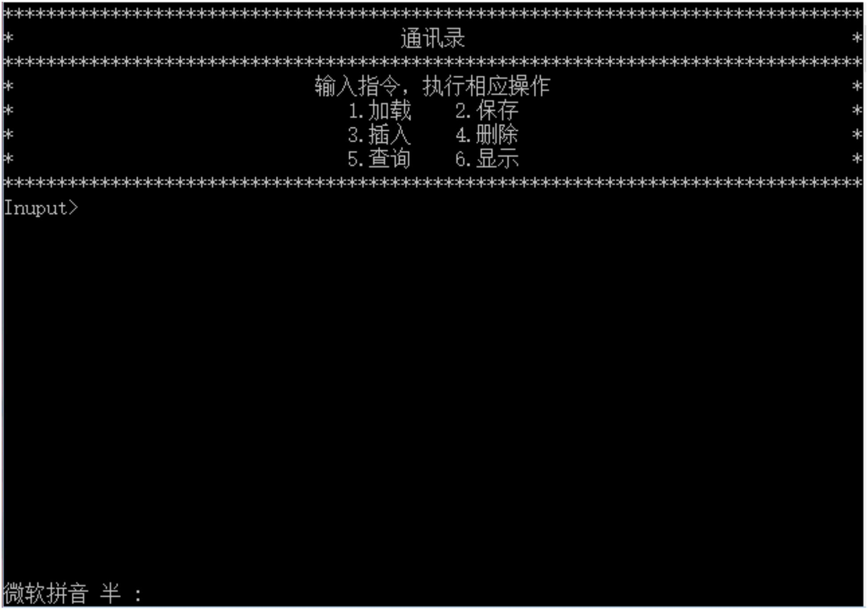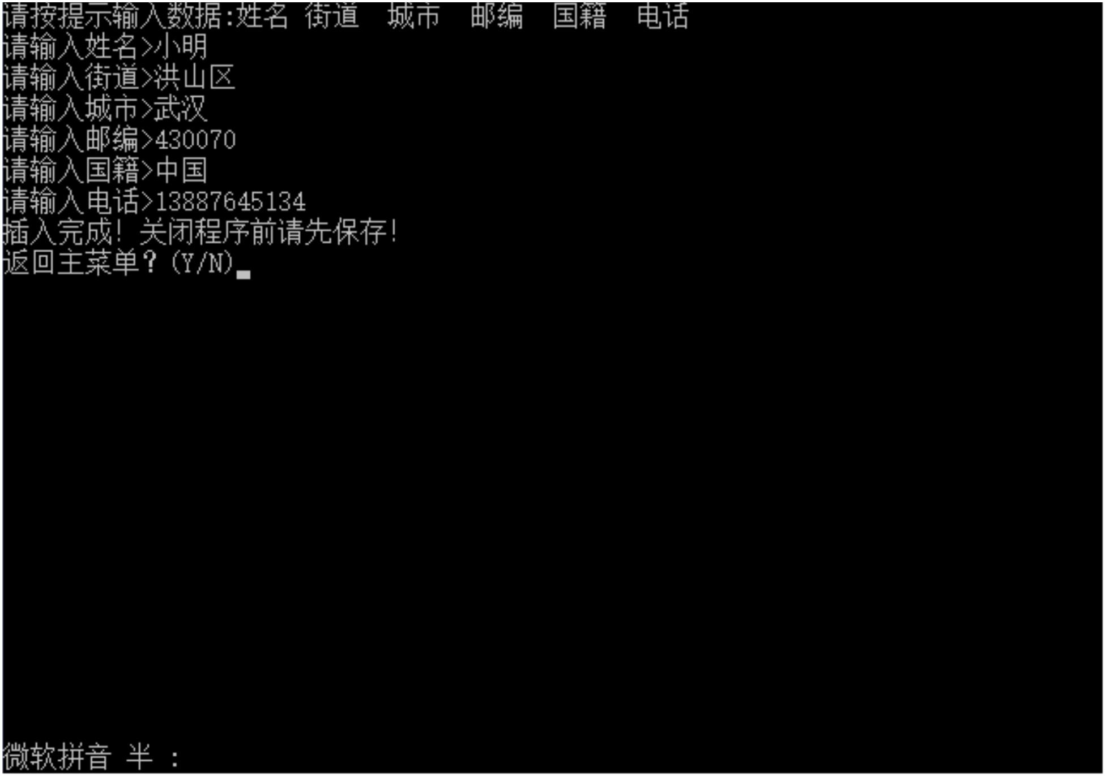

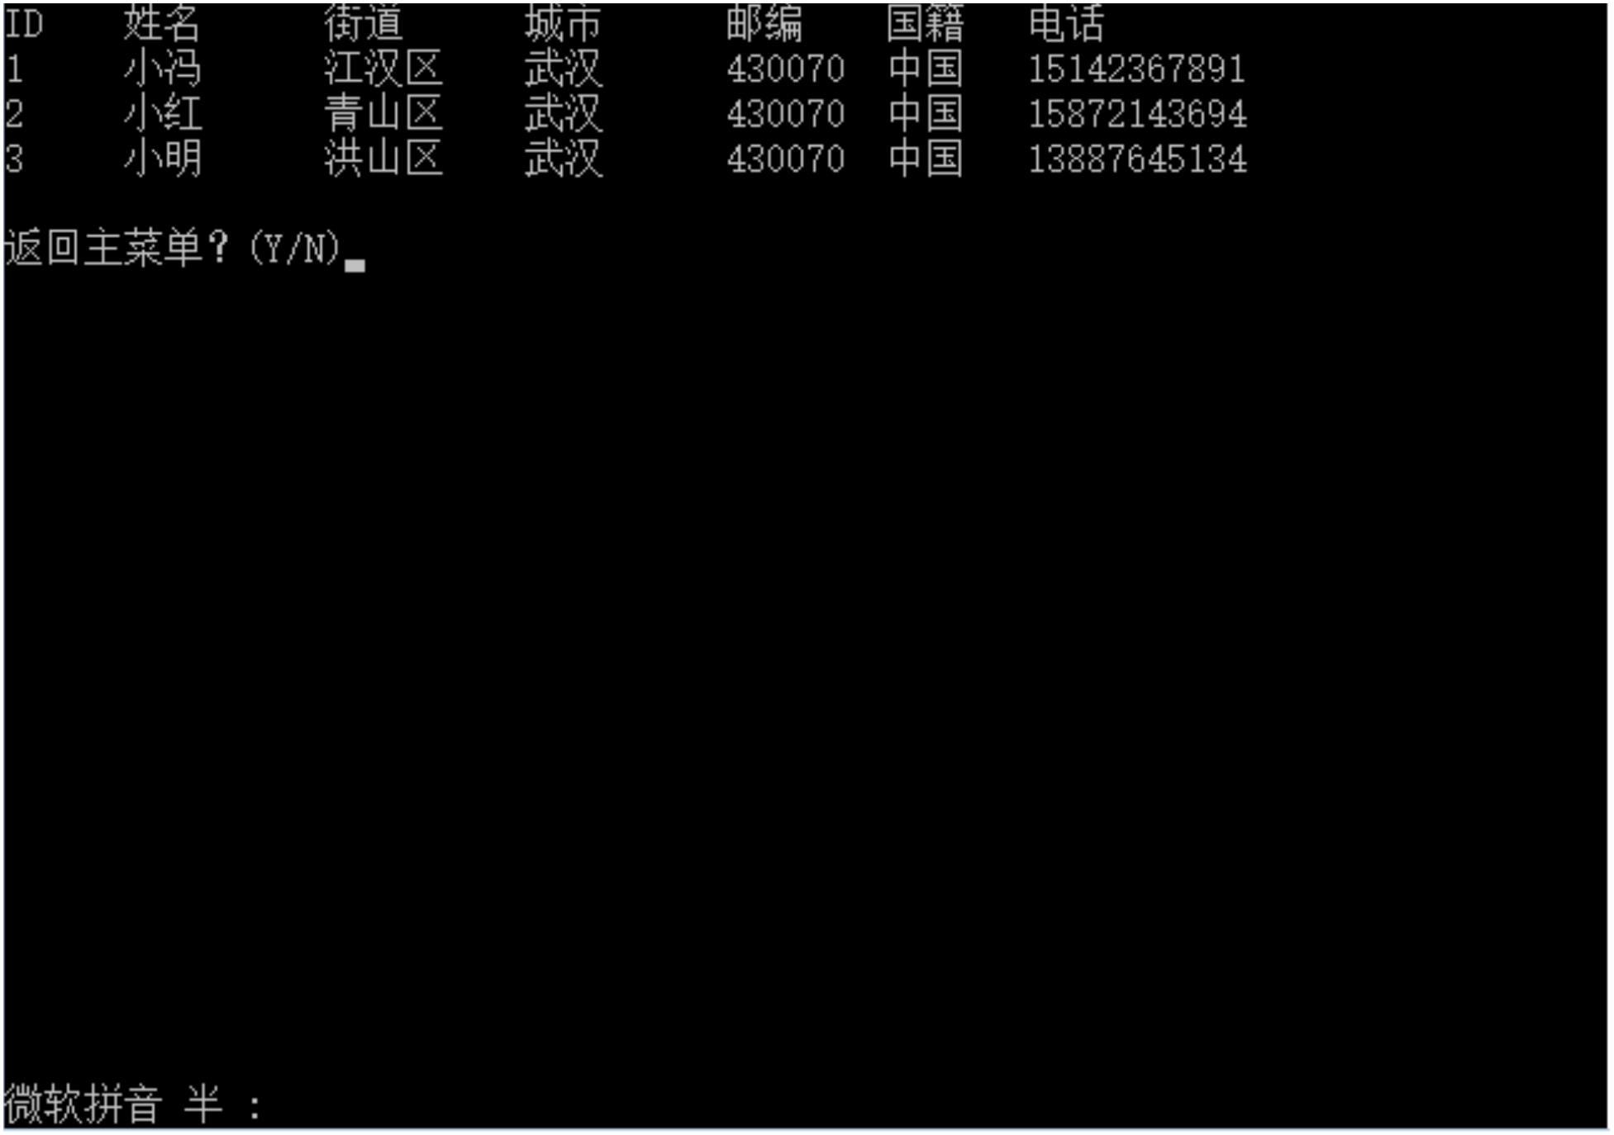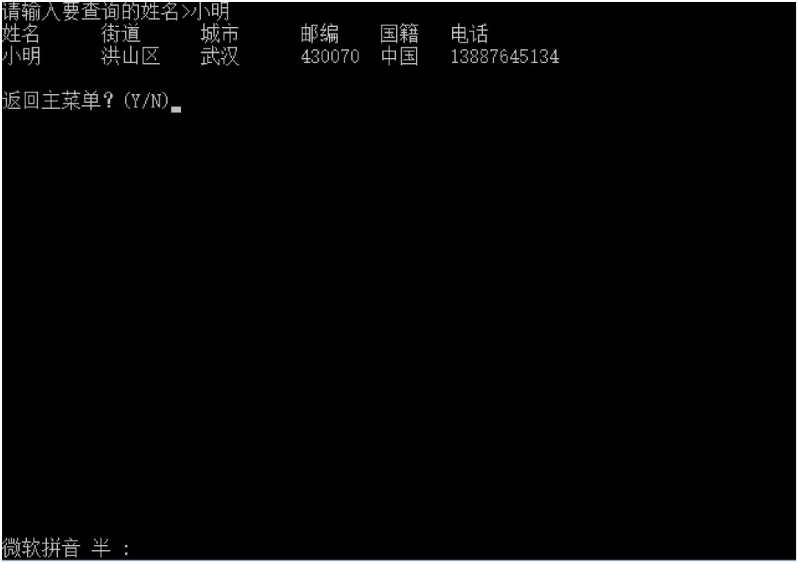

程序运行截图


7 体会与总结
略
8 参考文献
[1] 李文新、郭炜、余华山. 程序设计导引及在线实践. 北京：清华大学出版社
[2] 谭浩强. C程序设计. 北京：清华大学出版社，2005.
[3] 严蔚敏，吴伟民. 数据结构. 北京:清华大学出版社，1996.
[4] Stephen Prata. C Prime Plus中文版. 北京:人民邮电出版社，2005
[5] 王舜燕,李民. C编程方法学. 武汉:武汉理工大学出版社，2013
本科生课程大作业成绩评定表
学院：
专业班级：

姓名：
序号
学号：
评分项目
实得分
1 学习态度认真、遵守纪律
2 算法设计分析合理性
3 数据结构设计正确性、可行性
4 设计结果正确性
5 设计报告的规范性
6 设计验收
总得分
指导教师签名：
2015 年 11 月 22 日


